附件1

**湖北汽车工业学院继续教育学院2025级成人高等教育新生学费缴纳操作指南**

**第一步：账号激活**

登录湖北汽车工业学院统一身份认证平台，在电脑浏览器地址栏输入http://ehall.huat.edu.cn

点击“账号激活”

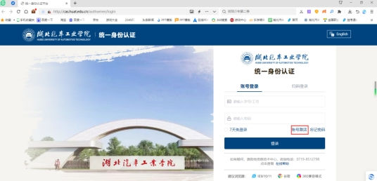

输入学号等校验信息后点“下一步”，**学号请登陆青书学堂查看**

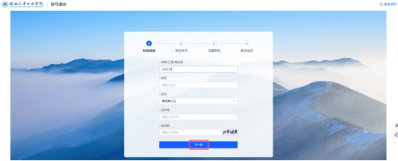

设置密码后点击“确定”

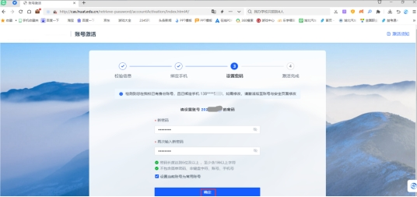

页面提示“账号激活成功”后点击“前往登陆”。

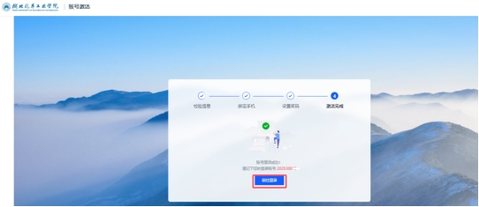

**第二步：缴费登录**

在账号登陆页面输入”学号、密码”



在一网通办首页的“学生服务”中点击“学费住宿费缴费、退费”

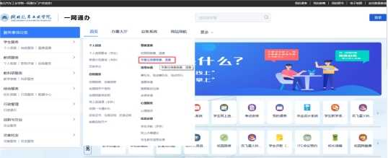

点击“学费缴纳”进入校园统一支付平台

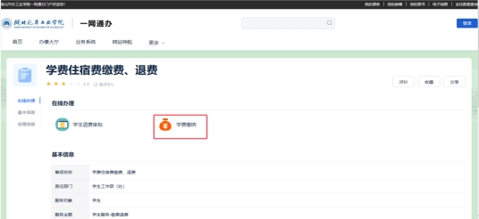

在校园统一支付平台可看到2025学年应缴纳学费金额，点击网页上方“学宿费缴费”

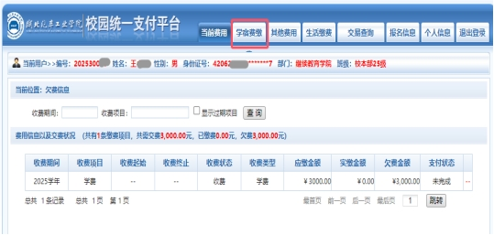

点击“下一步”按钮

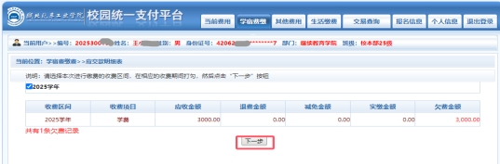

每位学生已按学年设好应缴金额，请直接点击“下一步”按钮

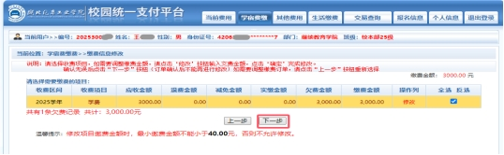

再次点击“下一步”

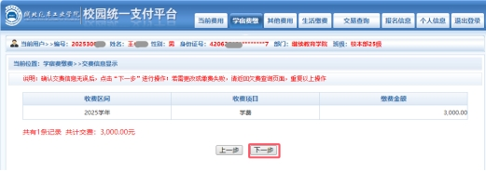

请选择付款方式并点击“确定缴费”（建议选择“支付宝”）

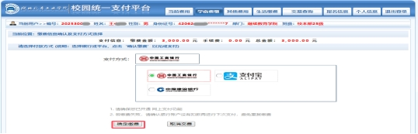

接下来按提示完成缴费

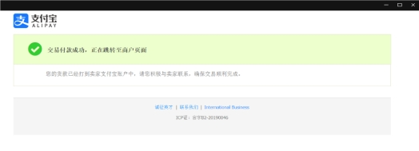

**第三步：学费发票打印**

缴费完成后，在支付成功界面点击“电子票据申请及查询”可保存或打印电子发票。

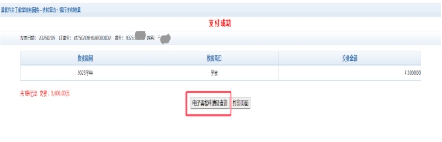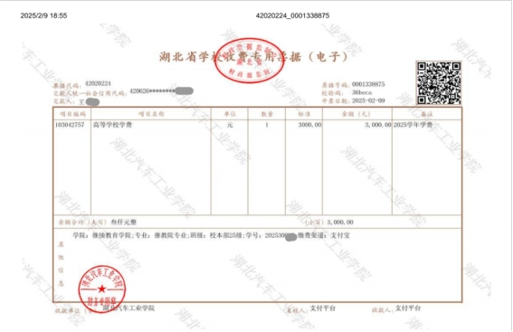

**第四步：缴费查询**

在校园统一支付平台界面点击“交易查询”可查看银行交易记录和已交费信息。

